Как избежать переутомления детей при занятиях на компьютере
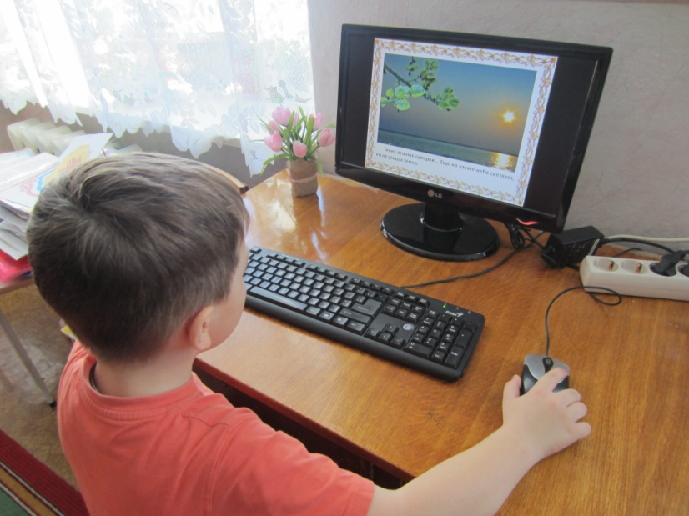
Советы родителям
Совет 1. Если вы решились на покупку компьютера, то не экономьте на здоровье детей: компьютер и видеотерминалы должны быть хорошего качества.
Совет 2. Компьютер следует расположить на столе в углу комнаты, задней его частью к стене.
Совет 3. Следует правильно организовать рабочее место. Мебель должна соответствовать росту ребенка. Сидеть за столом он должен так, чтобы ноги стояли на полу или на специальной подставке.
Согласно методическим рекомендациям, для детей ростом 115—130 см рекомендуется высота стола — 54 см, высота сидения стула — 32 см. Для детей ростом выше 130 см — соответственно 60 и 36 см. Стул должен быть обязательно с твердой спинкой. Сидеть ребенок должен на расстоянии не менее 50—70 см от видеотерминала (дисплея), но чем дальше, тем лучше. Воображаемая линия взора (от глаз до экрана видеотерминала) должна быть перпендикулярной экрану и. приходиться на его центральную часть.
Поза ребенка — прямая или слегка наклоненная вперед, с небольшим наклоном головы. Чтобы обеспечить устойчивость посадки, ребенок должен сидеть на стуле, опираясь на 2/3— 3/4 длины бедра. Между корпусом тела и краем стола необходимо сохранять пространство не менее 5 см. Руки должны свободно лежать на столе, ноги согнуты в тазобедренном и коленном суставах под прямым углом и располагаться под столом на специальной подставке (опора для ног обязательна).
Стол, на котором стоит дисплей, следует поставить в хорошо освещенное место, но так, чтобы на экране не было бликов.
Совет 4. В помещении, где используется компьютер, делайте ежедневную влажную уборку.
Совет 5. До и после работы на компьютере протирайте экран чистой тряпкой или губкой.
Совет 6. Поставьте недалеко от компьютера кактусы: считается, что эти растения поглощают вредные излучения компьютера.
Совет 7. Почаще проветривайте комнату, а для того чтобы увеличить влажность воздуха, в помещении должен быть аквариум или другие емкости с водой.
Совет 8. С особой тщательностью отбирайте для детей компьютерные программы: они должны соответствовать возрасту ребенка как по содержанию, так и по качеству оформления.
Совет 9. Без ущерба для здоровья дошкольники и младшие школьники могут работать за компьютером не более 15 минут, а дети близоруких родителей и дети с отклонениями в состоянии здоровья — только 10 минут в день. Причем не ежедневно, а три раза в неделю, через день.
Совет 10. После каждого занятия проводите с ребенком офтальмотренаж (упражнения для глаз) и общеукрепляющие упражнения.
Упражнения для глаз
- На счет 1—4 закрыть глаза с напряжением, на счет 1—6 раскрыть глаза.
- Посмотреть на кончик носа на счет 1—4, а потом перевести взгляд вдаль на счет 1—6.
- Не поворачивая головы, медленно делать круговые движения глазами вверх — вправо — вниз — влево и в обратную сторону: вверх — влево — вниз — вправо. Затем посмотреть вдаль на счет 1-6.
- Держа голову неподвижно, перевести взор и зафиксировать его: на счет 1—4 — вверх, на счет 1—6 — прямо; затем так же вниз — прямо, вправо — прямо, влево — прямо. Проделать движение глазами по диагонали сначала в одну, потом в другую сторону, затем посмотреть прямо, на счет 1—6.
- Посмотреть на кончик указательного пальца, удаленного от глаз на расстояние 25—30 см, на счет 1—4 медленно приблизить его к кончику носа, потом, опять же глядя на кончик пальца, отдалять от носа на то же расстояние.
- «Метка на стекле»: переводить взгляд с метки на стекле окна (красный кружок диаметром 3—5 мм) на выбранный предмет вдали за окном.
- Перемещать взгляд по траекториям, изображенным на больших плакатах: по восьмерке, по часовой стрелке и против.
Упражнения выбираются по желанию, каждое из них повторяется 4—5 раз. Общая длительность офтальмотренажа должна равняться 2 минутам.
Зрительная гимнастика поможет восстановить функциональное состояние аккомодационного аппарата глаза и предупредить его переутомление.
Литература:
1. Леонова Л. А., Макарова Л. В. Компьютер и здоровье ребенка. – М.: Вентана – Графф, 2002. – 16 с. – (Ваш ребенок: азбука здоровья и развития от 6 до 10 лет)
2. Особенности работы педагога с детьми, имеющими нарушения зрения: методические рекомендации для родителей и педагогов образовательных учреждений. - Новокуйбышевск, 2007.
Консультацию подготовила учитель-дефектолог высшей категории Леухина О.А.

